Справка
по итогам проведения декады родного языка и родной литературы
в МКОУ «Раздольевская СОШ»

Декада родных языков и литературы в МКОУ «Раздольевская СОШ» проведена по предварительно утвержденному плану с 15 февраля по 26 февраля 2021 года.
Ответственные за проведение декады: учителя родных языков.
В фойе школы были оформлены:
- выставка старинных народных инструментов и старинной домашней утвари, народных украшений и детских поделок.

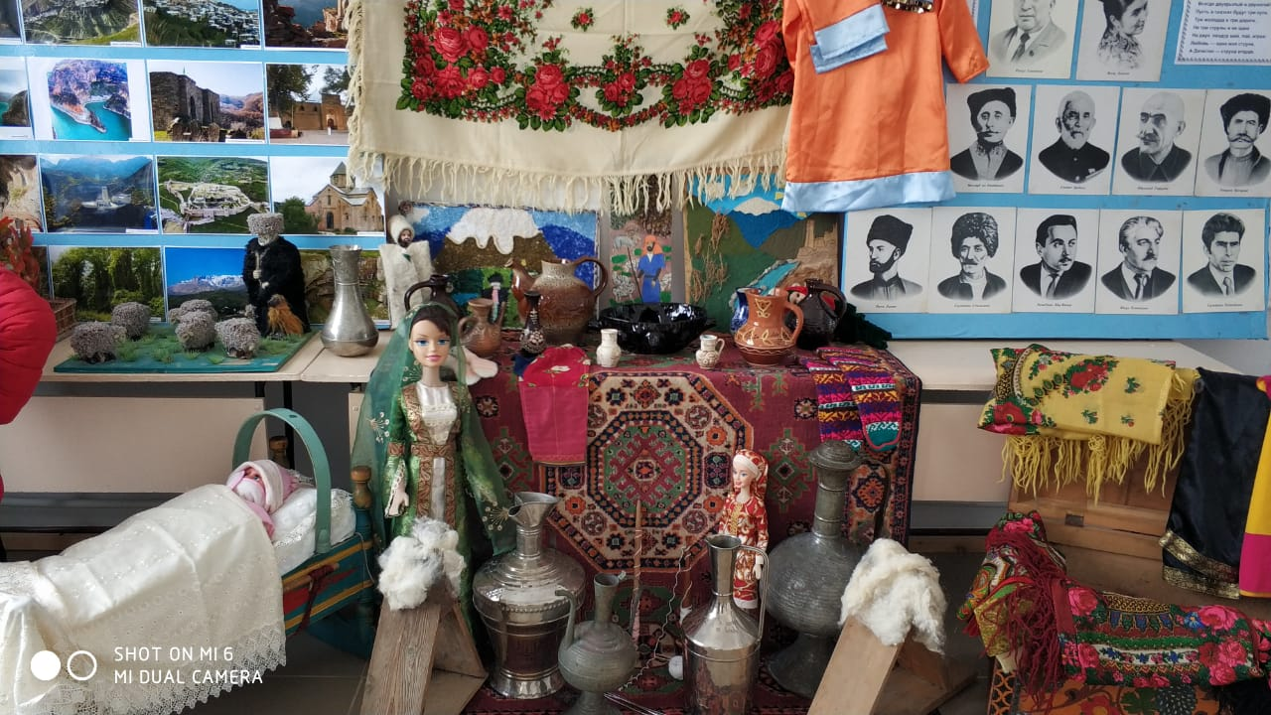

18 февраля 2021 года.
Открытый урок в 4 классе «Глагол» провела учитель родного языка и литературы Магомедова Диана Ильясовна.
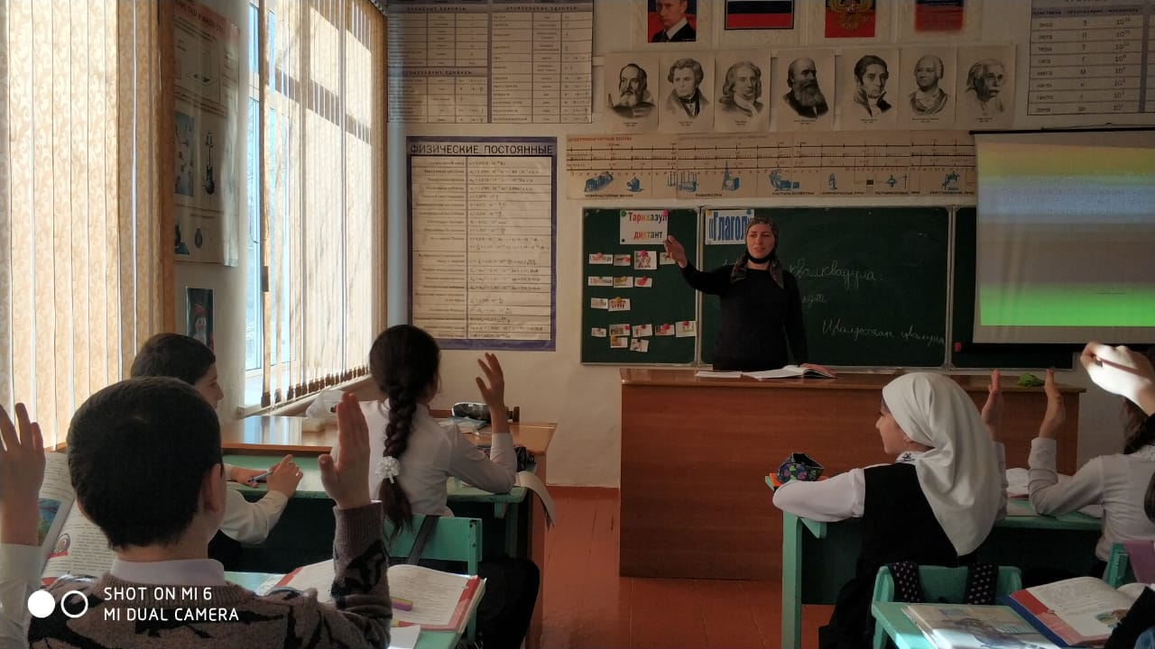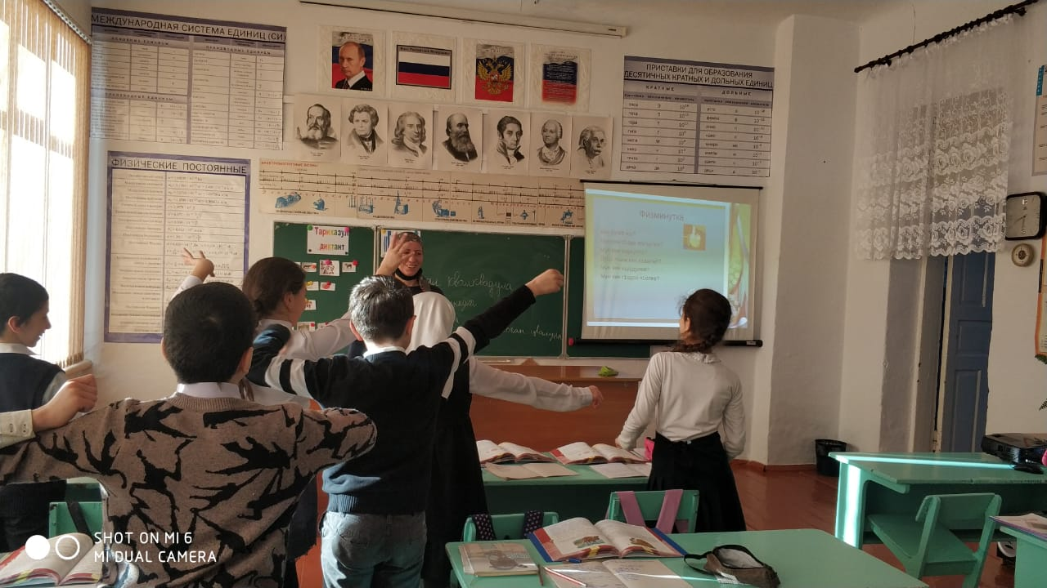

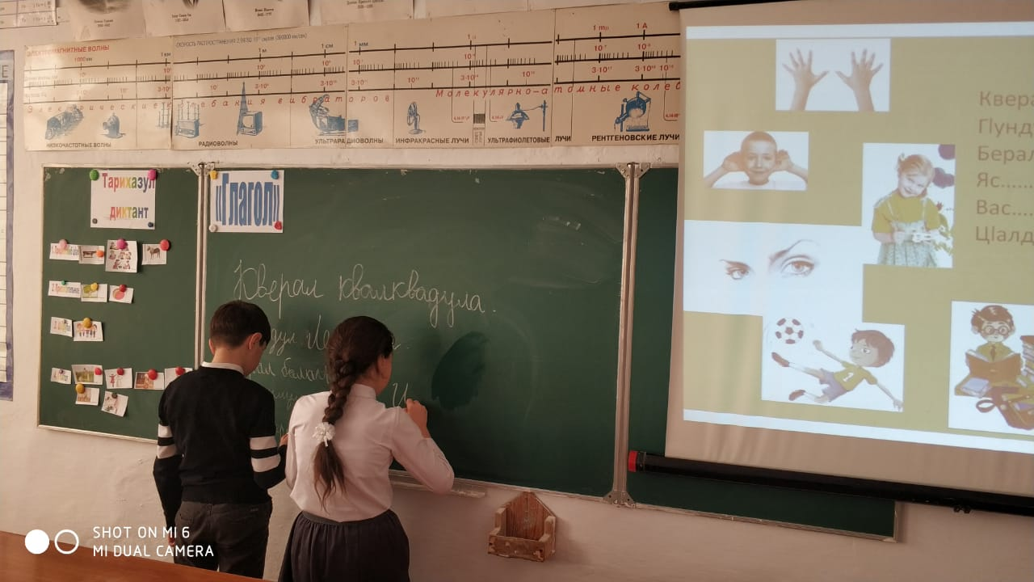

19 февраля 2021 года.

Учителя родных языков провели конкурс чтецов ,посвященный 100-летию ДАССР «Люби,цени и изучай свой родной язык». 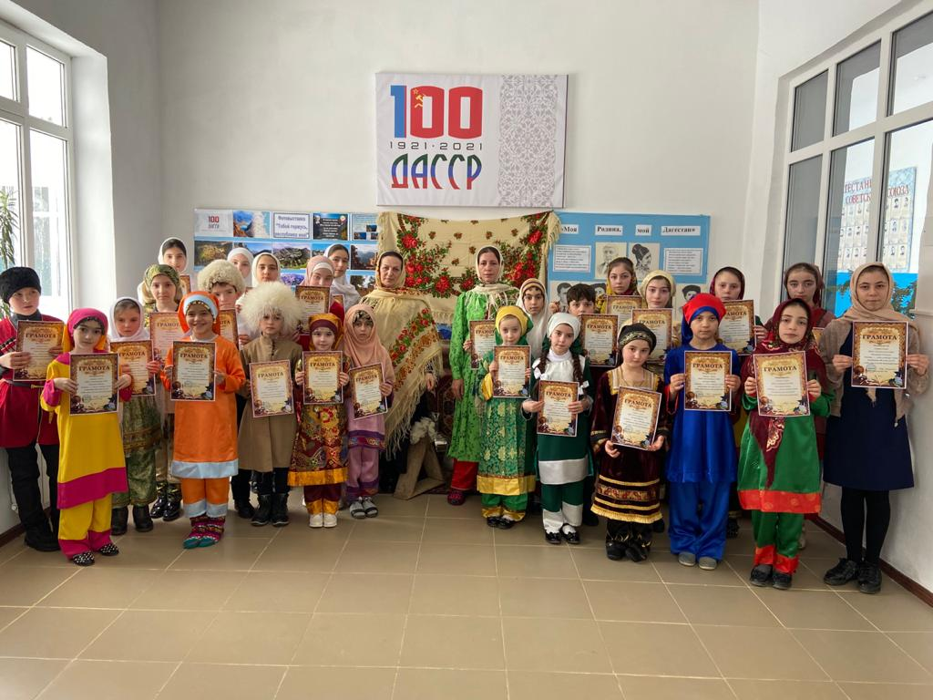

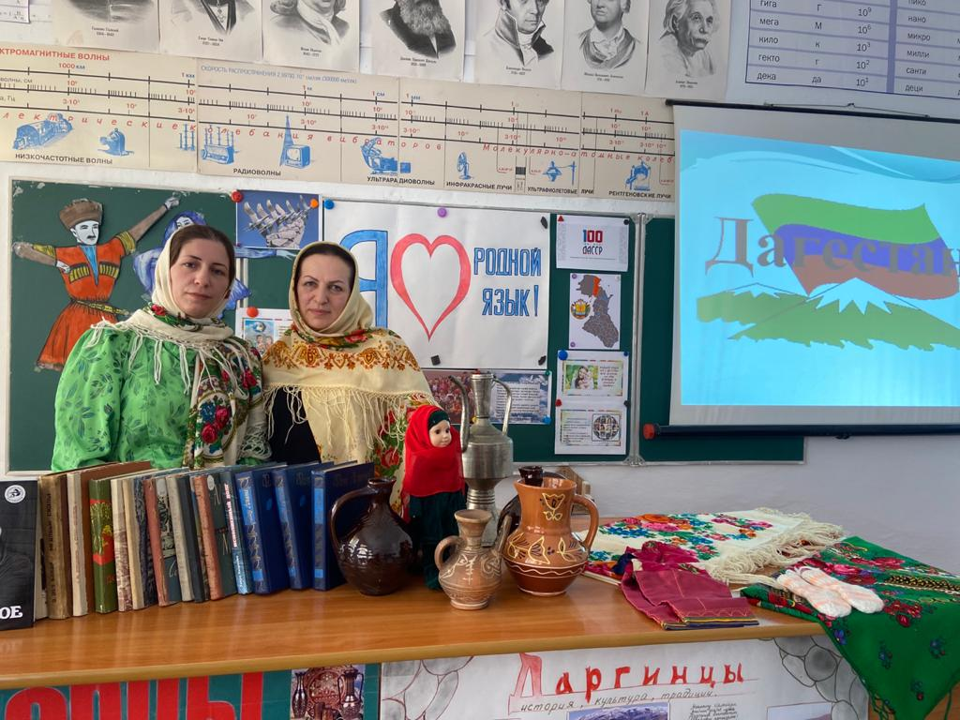

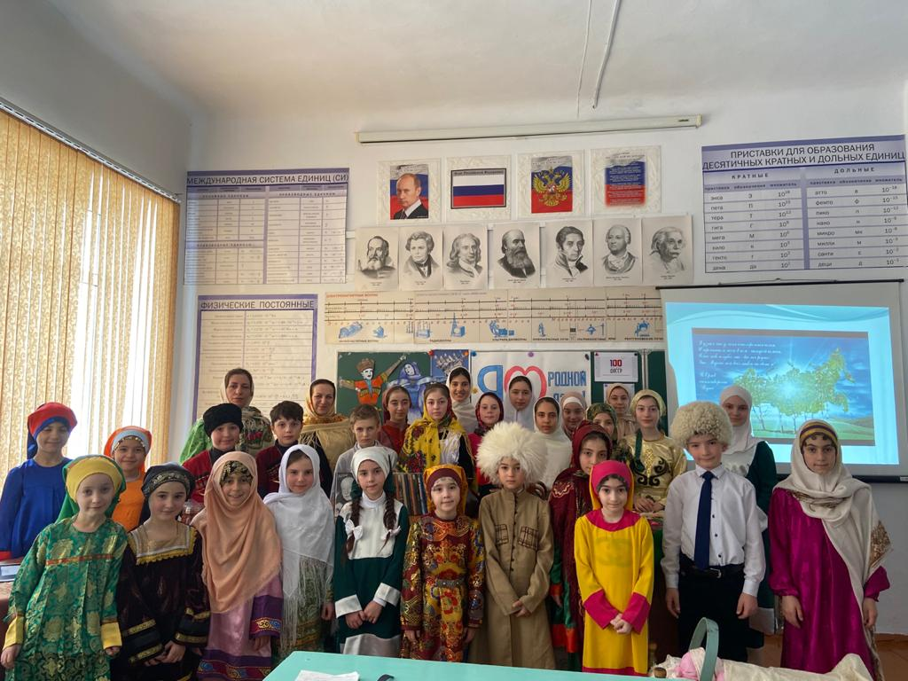

20 февраля 2021 года
Открытый урок по даргинскому языку «Грамматические признаки имени существительного». Провела учитель даргинского языка Курбанова Гюльбарият Ахмедовна
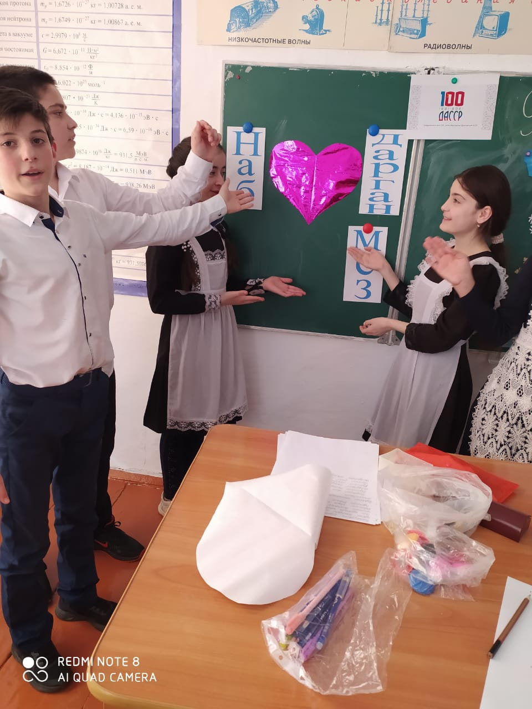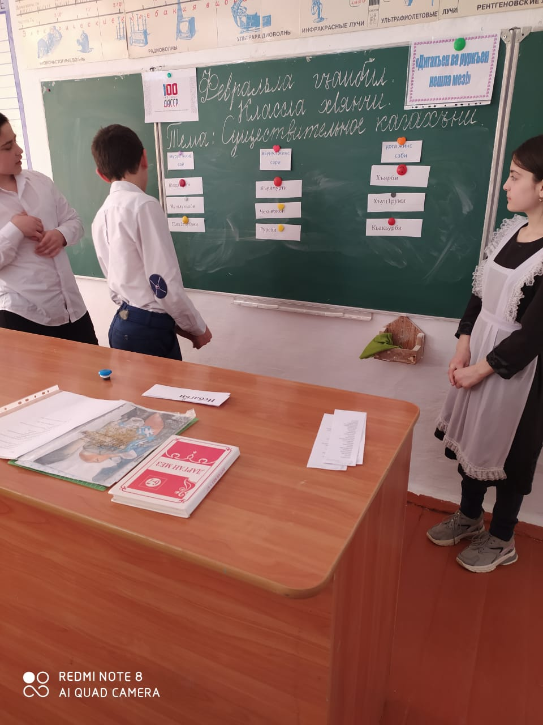

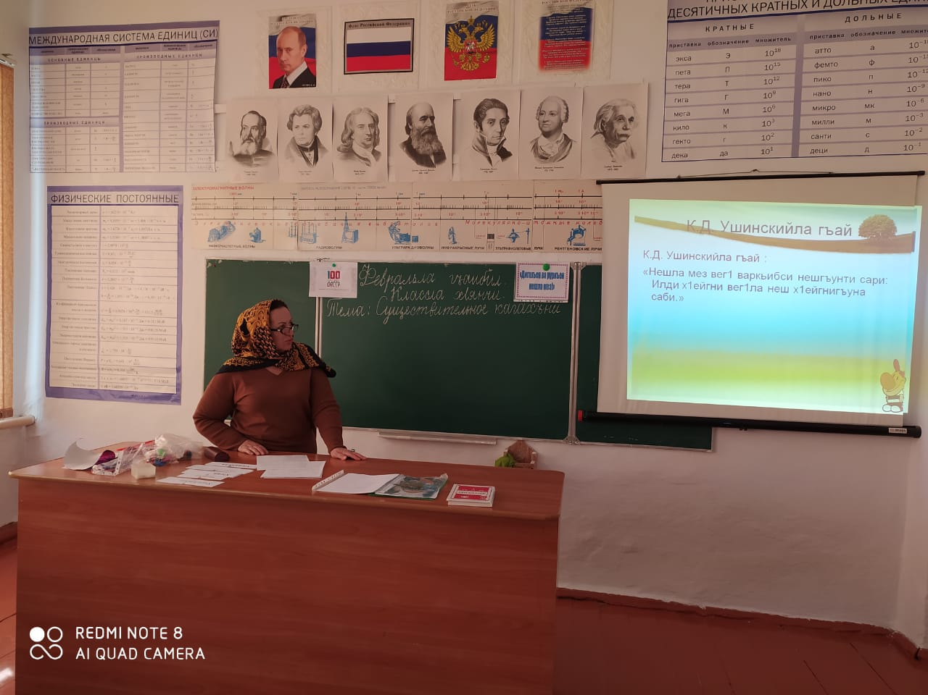

24 февраля 2021 года.
Просмотр мульфильмов на родных языках.

25 февраля 2021 года.
Учащиеся 6,8 классов :Магомедова Асият,Джамалудинов Мухаммад,Саидов Закарья показали сценку «Жених бабушки Фатимы».

15-26 февраля классными руководителями были проведены тематические классные часы ,посвященные Международному дню родных языков.

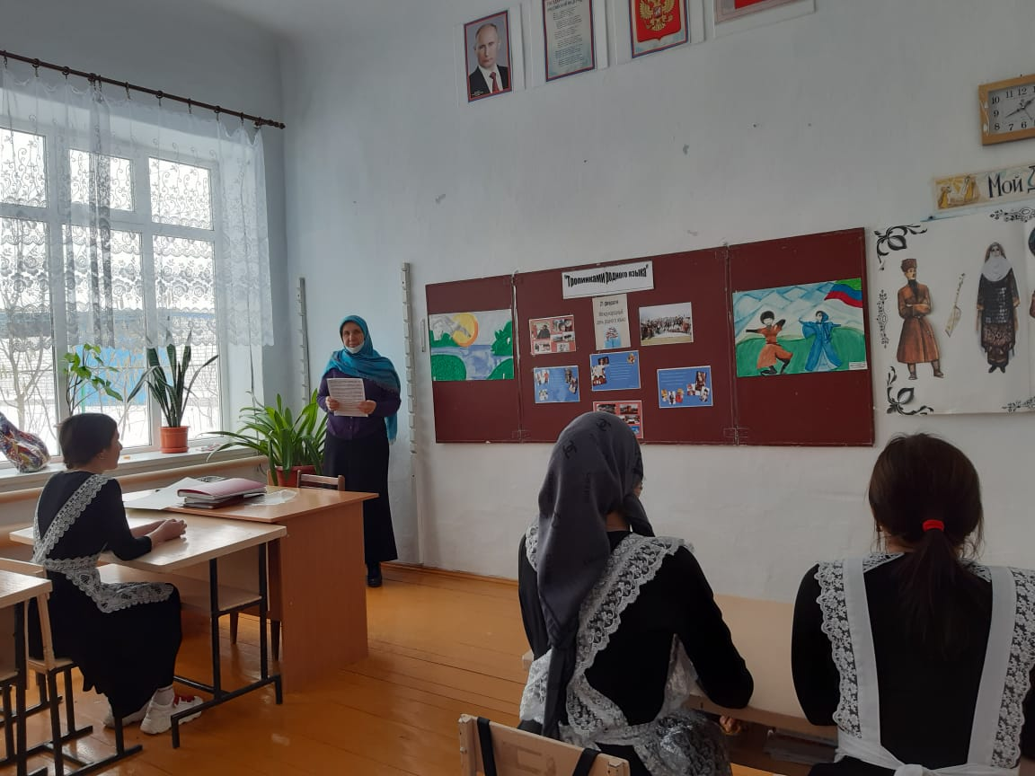

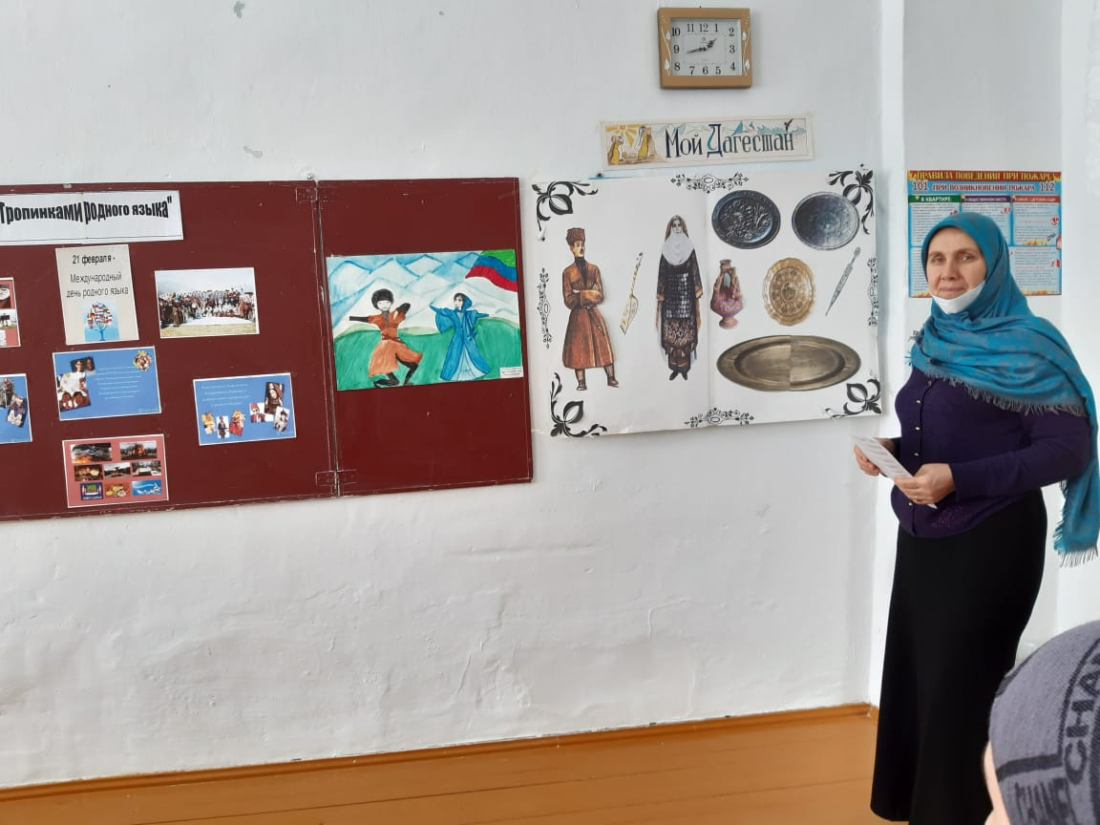

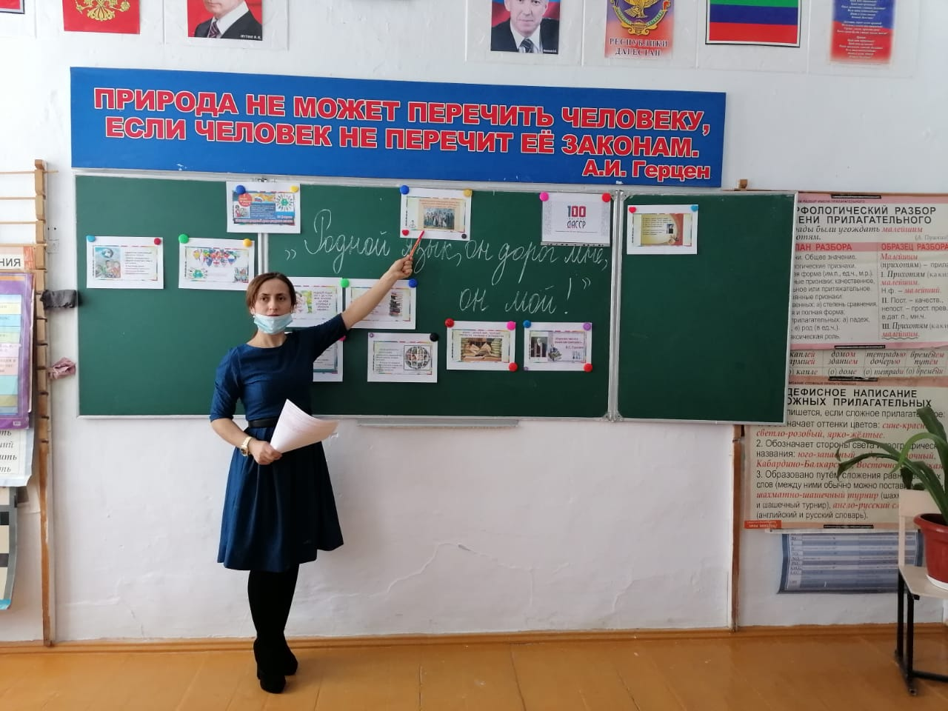

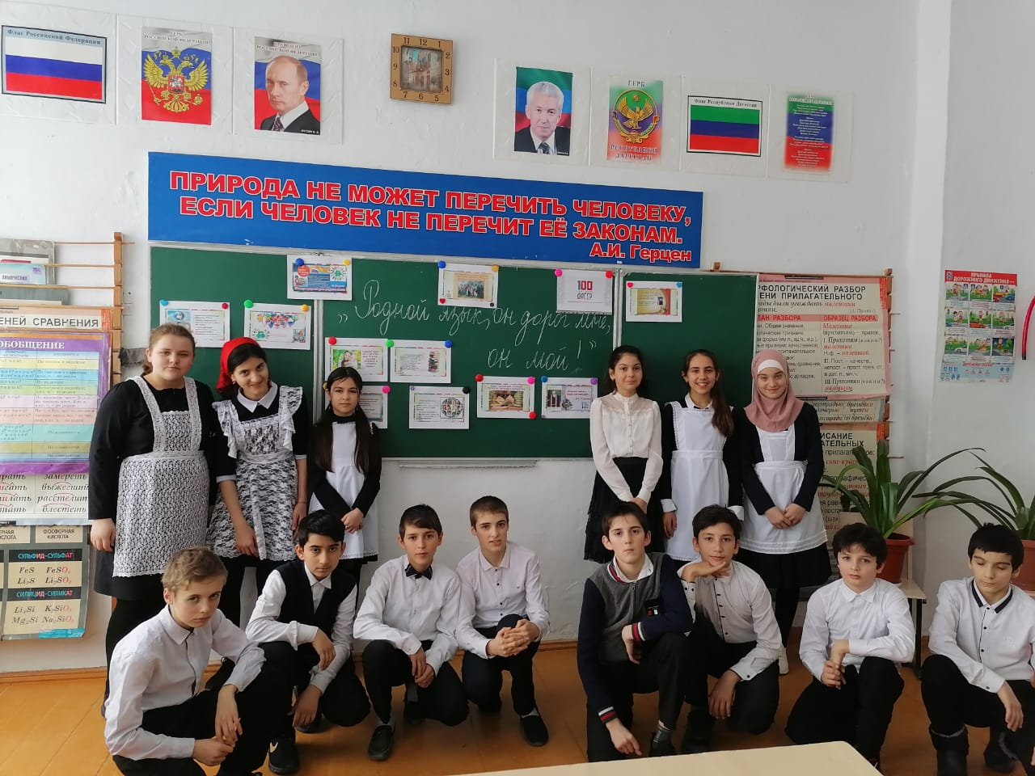

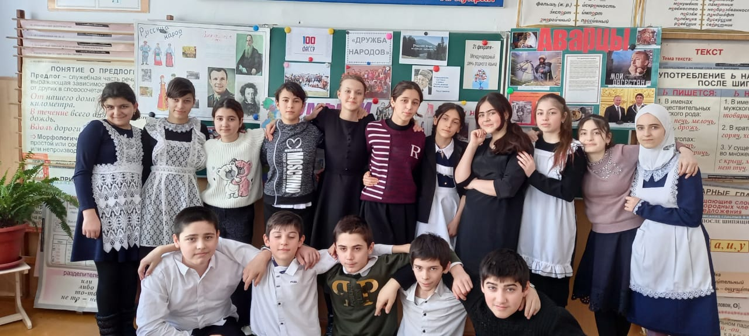

В рамках проведения предметной декады по родному языку были посещены уроки и мероприятия с целью изучения состояния преподавания предмета. Уроки построены методически правильно, учителя используют разнообразные формы работы (групповые, индивидуальные, игровые и т.д.). Учителя во время проведения уроков и мероприятий использовали инновационные и здоровьесберегающие технологии. Все открытые уроки и мероприятия были проанализированы, отмечены положительные стороны, даны рекомендации.

Вывод:
1. Считать работу, проведенную в рамках декады родных языков и литературы, удовлетворительной.

